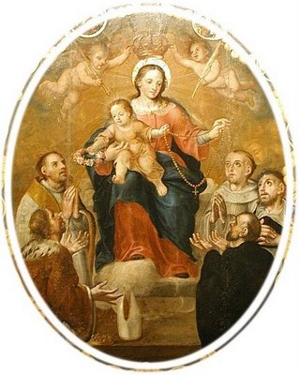
Paróquia Nossa Senhora do Rosário
Santa Maria de Itabira - MG

PROCLAMA DE CASAMENTO

Com o favor de Deus querem se casar:

01- Wellington Fernando Pereira Xavier e Neidiane Alvarega Costa.Ele, filho de José das Dores Xavier e Maria das Graças Pereira Xavier da Comunidade do Córrego Corrente. Ela, filha de José Nicácio Alvarenga e Regina Aparecida Alvarenga da Comunidade do Corrente. O casamento será no dia 08 de março de 2014.

Pe. Hideraldo Veríssimo Vieira (Pároco)

